TYTUŁ PRACY: „BIALUTKI PTAK”
LILA KUDŁA, KLASA 1b
GÓRY TO PIĘKNE MIEJSCE, JAK BIALUTKI PTAK,
GDY CHODZĘ PO ŚWIEŻYM ŚNIEGU, WIEM, ŻE TO ZIMY ZNAK.
GDY ZJEŻDŻAM NA NARTACH CZUJĘ ZIMĘ, KOCHAM JĄ I TAK.

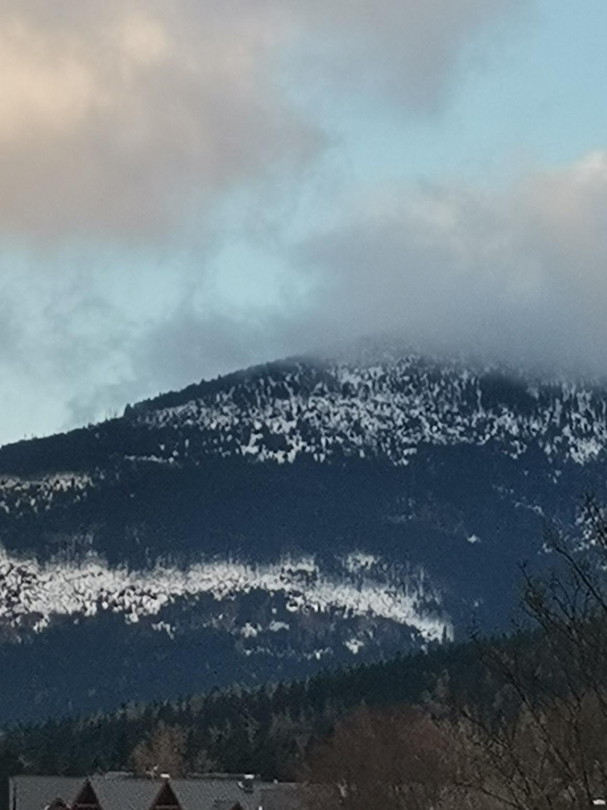
TYTUŁ PRACY: „GÓRY W SŁOŃCU”
NELA KUDŁA, KLASA 2a
DRZEWA ZIELONIUTKIE OBSYPAŁ BIAŁY PUCH.
W SŁOŃCU ŚNIEG WYGLĄDA JAK NAJWIĘKSZY CUD.
GÓRY SWOIM CZUBKIEM DOTYKAJĄ CHMUR.
LÓD SIĘ GRUBY STAŁ METR JUŻ CHYBA MA.
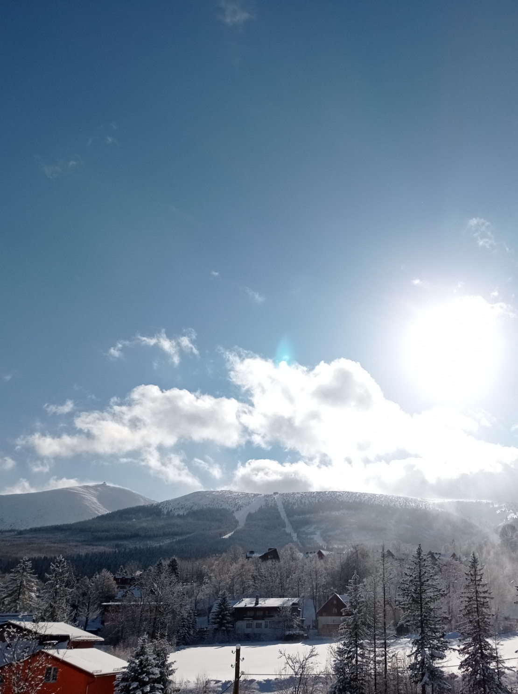

Wiktoria Ustjaniuk klas 3a

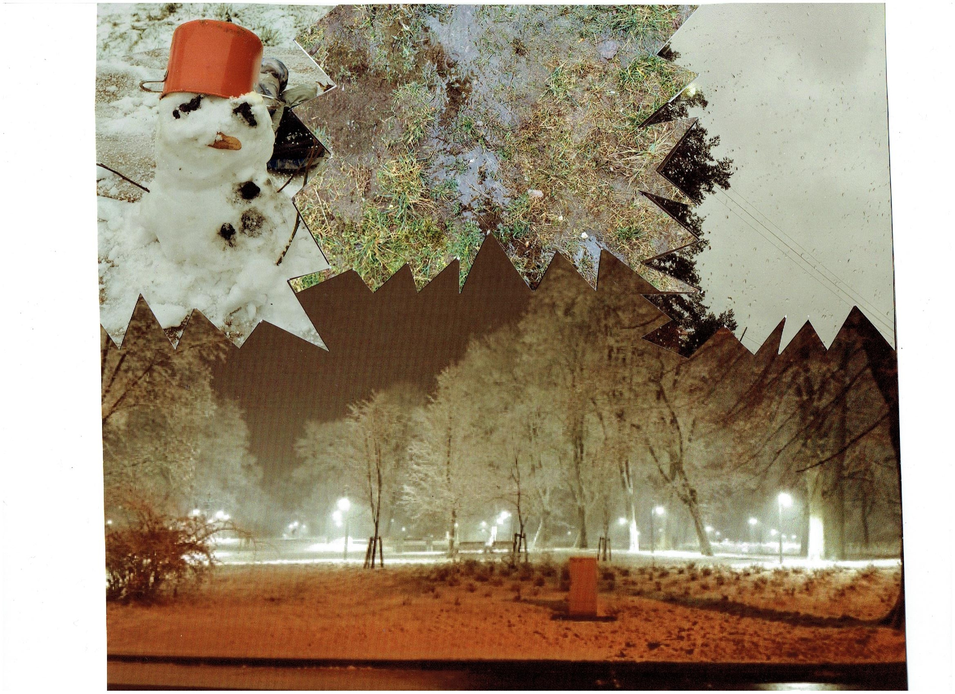

"ZIMA BIAŁA- NASZA CAŁA"
1. Wieje wiaterek
zimny wicherek.
Nadciągają chmurki
na nasze górki.
2. Będzie śnieżnie
będzie zabawnie.
Białe puchy
cieszą maluchy.
3. Zima cwana
lepimy bałwana.
Lecz nie wiemy
o co go oprzemy.
4. Zima marudna
czasami brudna.
Będą chowanki
a także śpiewanki.
5. Będą sanki
będą bałwanki.
Ciepła herbatka
nawet dla trzylatka.
6. Zima czasami
rzuca grymasami.
I jesienna pogoda
to jej taka uroda.
7.Deszczyk w zimie
rzeczka płynie.
Okno sobie płacze
już jej nie zobaczę.
8. Dużo wody
małe lody.
Zima raczej
wygląda inaczej.

